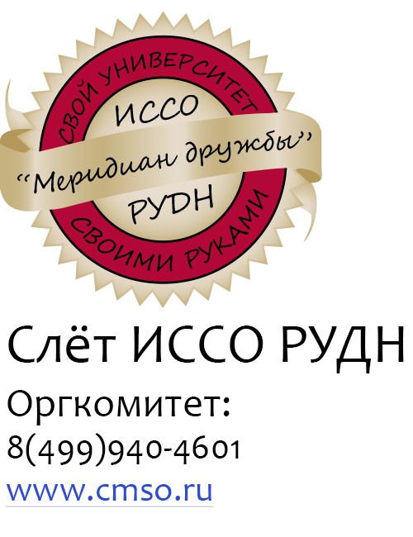

ПРОГРАММА СЛЁТА
Интернационального студенческого строительного отряда
«Меридиан дружбы»
23 ноября 2018 г.
Место проведения: Главный корпус РУДН, ул. Миклухо-Маклая, д. 6

14:00 – 17:00 | Холл Главного корпуса | Регистрация участников и гостей Слета  Работа интерактивной зоны
14:30 – 15:50 | Главный корпус | Семинар  «Трудоустройство иностранных студентов»
16:00 – 17:00 | Главный корпус | Круглый стол  «Обмен опытом в деятельности студенческих отрядов»
17:00 – 19:00 | Актовый зал Главного корпуса | Торжественная часть – концертная программа  Приветствие официальных лиц. Награждение участников Слёта. Вручение знака «Ударник ИССО».

По вопросам участия в Слете обращаться в Оргкомитет по тел. 8 (499) 940 4601
e-mail: isso@pfur.onmicrosoft.com
Владимир Сергеев
Михаил Кондаков

